SEZNÁMENÍ PRÁVNICKÝCH A FYZICKÝCH OSOBY S CHARAKTEREM MOŽNÉHO OHROŽENÍ, S PŘIPRAVENÝMI KRIZOVÝMI OPATŘENÍMI A SE ZPŮSOBEM JEJICH PROVEDENÍ

Metodika a výsledky Analýzy ohrožení:
Celkem bylo pro území kraje stanoveno 71 typů nebezpečí. 28 typů nebylo hodnoceno z důvodu zjištění velmi nízkého celkového rizika v rámci předběžné analýzy nebo z důvodu, že se jedná o nebezpečí, která nelze řešit z úrovně kraje, a tato nebezpečí nebyla dále zahrnuta do podrobného hodnocení celkového rizika. 6 typů nebezpečí je určeno z centrální úrovně jako nebezpečí, která budou obligatorně zahrnuta mezi nebezpečí s nepřijatelnou mírou celkového rizika a budou rozpracována v krizových plánech krajů a ORP

Výsledky multikriteriální analýzy pro území Karlovarského kraje:
- Rizika nepřijatelná (12 hrozeb) – představují kategorii, které je nutné dát na všech stupních veřejné správy nejvyšší prioritu. Opatření vedoucí k jejich eliminaci spadají do oblasti přípravy na řešení krizových situací především v rámci krizového plánování. Reakce na tato nebezpečí budou zpracovány v Krizovém plánu Karlovarského kraje.
  - Rizika nepřijatelná určená z centrální úrovně
Migrační vlny velkého rozsahu
Narušení bezpečnosti informací kritické informační infrastruktury
Narušení dodávek potravin velkého rozsahu
Narušení dodávek ropy a ropných produktů velkého rozsahu
Narušení finančního a devizového hospodářství státu velkého rozsahu
Narušení funkčnosti významných systémů elektronických komunikací

  - Rizika nepřijatelná určená na základě provedené analýzy ohrožení
Extrémní vítr
Narušení dodávek elektrické energie velkého rozsahu
Povodeň
Zvláštní povodeň
Přívalová povodeň
Epidemie – hromadné nákazy osob

- Rizika podmínečně přijatelná (17 hrozeb) – vyžadují přijímání opatření vedoucích k jejich eliminaci. Opatření pro řešení nebezpečí v této kategorii spadají do oblasti přípravy na řešení mimořádných událostí a zahrnují především havarijní plánování a přípravu typových činností. Reakce na tato nebezpečí budou zapracována v Havarijním plánu Karlovarského kraje a v další dokumentaci složek IZS.
Narušování zákonnosti velkého rozsahu (včetně terorismu)
Extrémně vysoké teploty
Náledí a ledovka
Narušení dodávek pitné vody velkého rozsahu
Závažná nehoda v letecké dopravě
Únik nebezpečné chemické látky při přepravě
Závažná nehoda v silniční dopravě
Narušení dodávek tepla velkého rozsahu
Závažná nehoda v drážní dopravě
Únik nebezpečné chemické látky ze stacionárního zařízení
Výskyt extrémně nízké teploty
Námraza
Dlouhodobé sucho
Požár v přírodě
Narušení dodávek plynu velkého rozsahu
Epizootie – hromadné nákazy zvířat
Nález nevybuchlé munice

- Rizika přijatelná (14 hrozeb) – nepředpokládá se přijímání mimořádných opatření. Zpravidla se jedná o situace zvládnutelné v režimu běžné činnosti složek IZS a správních úřadů. Vzhledem k nízké míře rizika lze do této kategorie zařadit také nebezpečí vyřazená v předběžné analýze.
Atmosférické výboje
Požár v zástavbě a v průmyslu
Propad zemských dutin
Sněhová kalamita
Svahová nestabilita
Výbuch v zástavbě a v průmyslu
Vydatné srážky
Epifytie – hromadné nákazy polních kultur
Propad starých důlních děl
Zemětřesení
Únik radioaktivní látky při přepravě
Sněhová lavina
Únik biologických agens a toxinu při přepravě
Radiační havárie

Přehled typů hrozeb s uvedením celkové míry rizika na území Karlovarského kraje, tedy i na území jednotlivých ORP je graficky znázorněn na obr. č. 1.
Obr. č. 1: Přehled hrozeb s identifikovanou mírou rizika na území Karlovarského kraje
Migrační vlny velkého rozsahu | 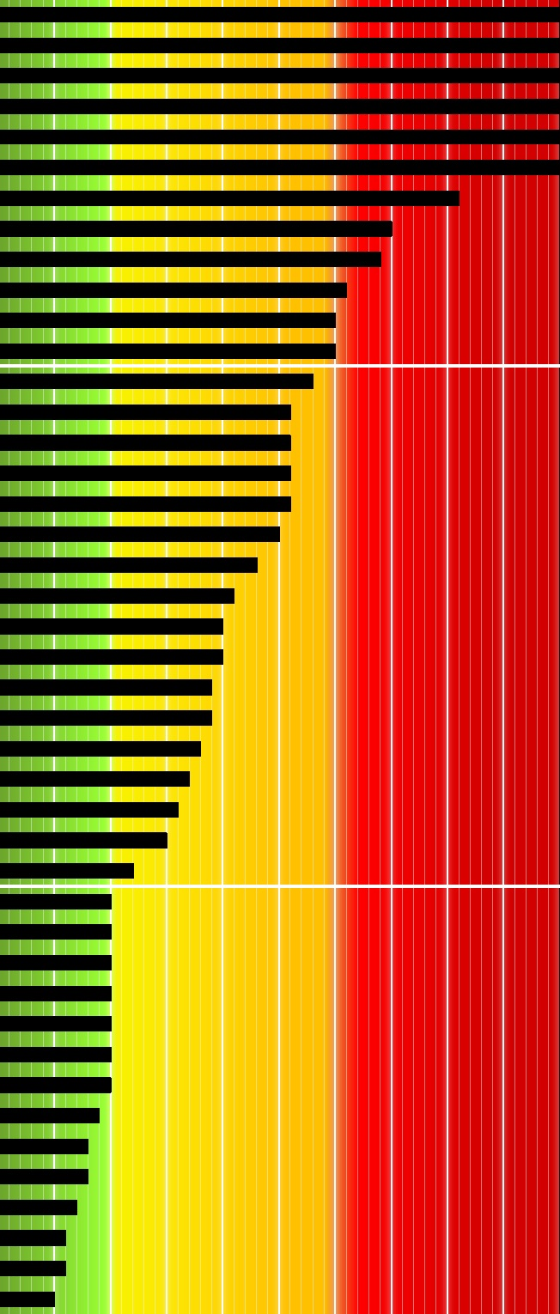
Narušení bezpečnosti informací informační KI*
Narušení dodávek potravin*
Narušení dodávek ropy a ropných produktů
Narušení finančního a devizového hosp. státu*
Narušení funkčnosti význ. sys. el. komunikací*
Extrémní vítr
Narušení dodávek elektrické energie*
Povodeň
Zvláštní povodeň
Přívalová povodeň
Epidemie – hromadné nákazy osob
Narušování zákonnosti (včetně terorismu)*
Extrémně vysoké teploty
Náledí a ledovka
Narušení dodávek pitné vody velkého rozsahu
Závažná nehoda v letecké dopravě
Únik nebezpečné chemické látky při přepravě
Závažná nehoda v silniční dopravě
Narušení dodávek tepla velkého rozsahu
Závažná nehoda v drážní dopravě
Únik NChL ze stacionárního zařízení*
Výskyt extrémně nízké teploty
Námraza
Dlouhodobé sucho
Požár v přírodě
Narušení dodávek plynu velkého rozsahu
Epizootie – hromadné nákazy zvířat
Nález nevybuchlé munice
Atmosférické výboje
Požár v zástavbě a v průmyslu
Propad zemských dutin
Sněhová kalamita
Svahová nestabilita
Výbuch v zástavbě a v průmyslu
Vydatné srážky
Epifytie – hromadné nákazy polních kultur
Propad starých důlních děl
Zemětřesení
Únik radioaktivní látky při přepravě
Sněhová lavina
Únik biologických agens a toxinu při přepravě
Radiační havárie
0 5 10 15 20 25 30 35 40 45 50
Celkové riziko
* Názvy těchto nebezpečí byly zkráceny pro potřeby grafického znázornění analýzy ohrožení území Karlovarského kraje.

Závěrečné shrnutí změn oproti analýze ohrožení 2020 (2023)
Celková míra rizika u jednotlivých hrozeb, a tím i jejich zařazení do skupin, zůstává oproti analýze ohrožení 2020 (2023) v návrhu celkové aktualizace analýzy ohrožení 2024 beze změn.

